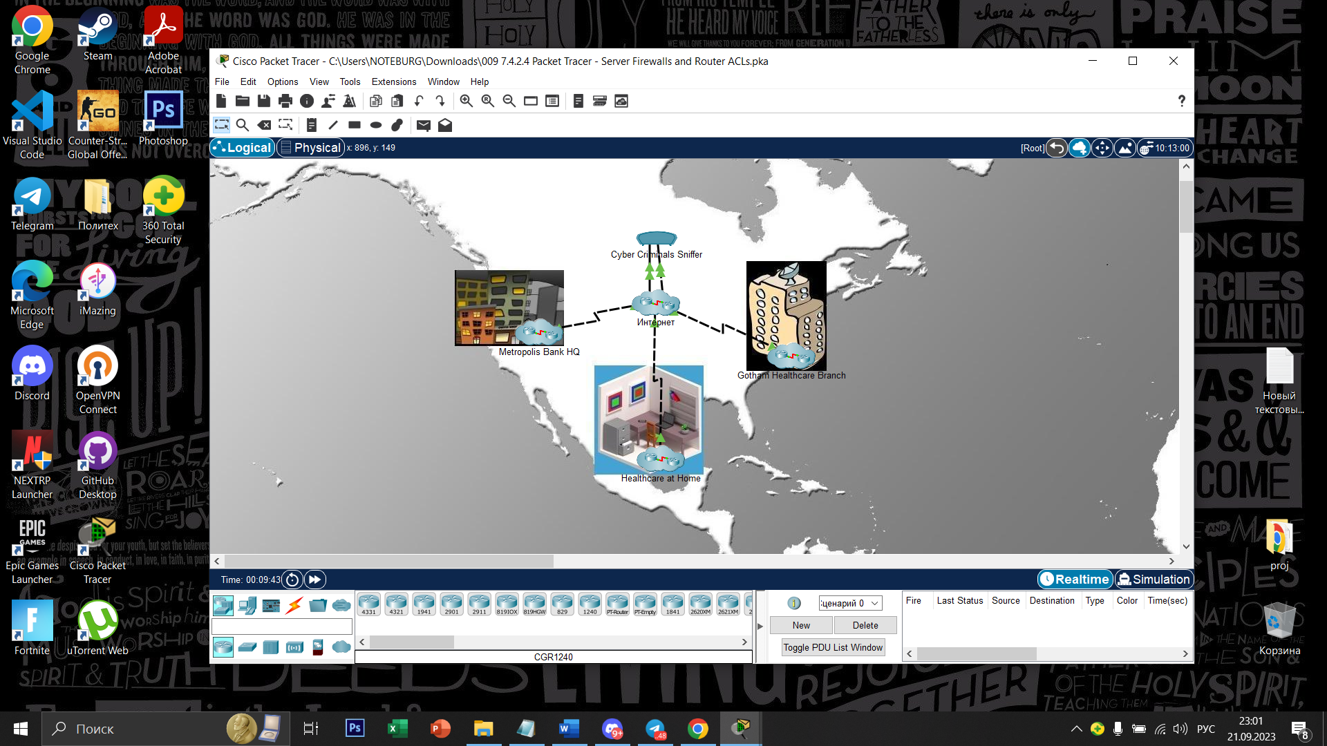  
Часть 1: Подключитесь к веб-серверу.   
Шаг 1: Установите доступ к веб-серверу HQ Internet с ПК пользователя Sally по протоколу HTTP..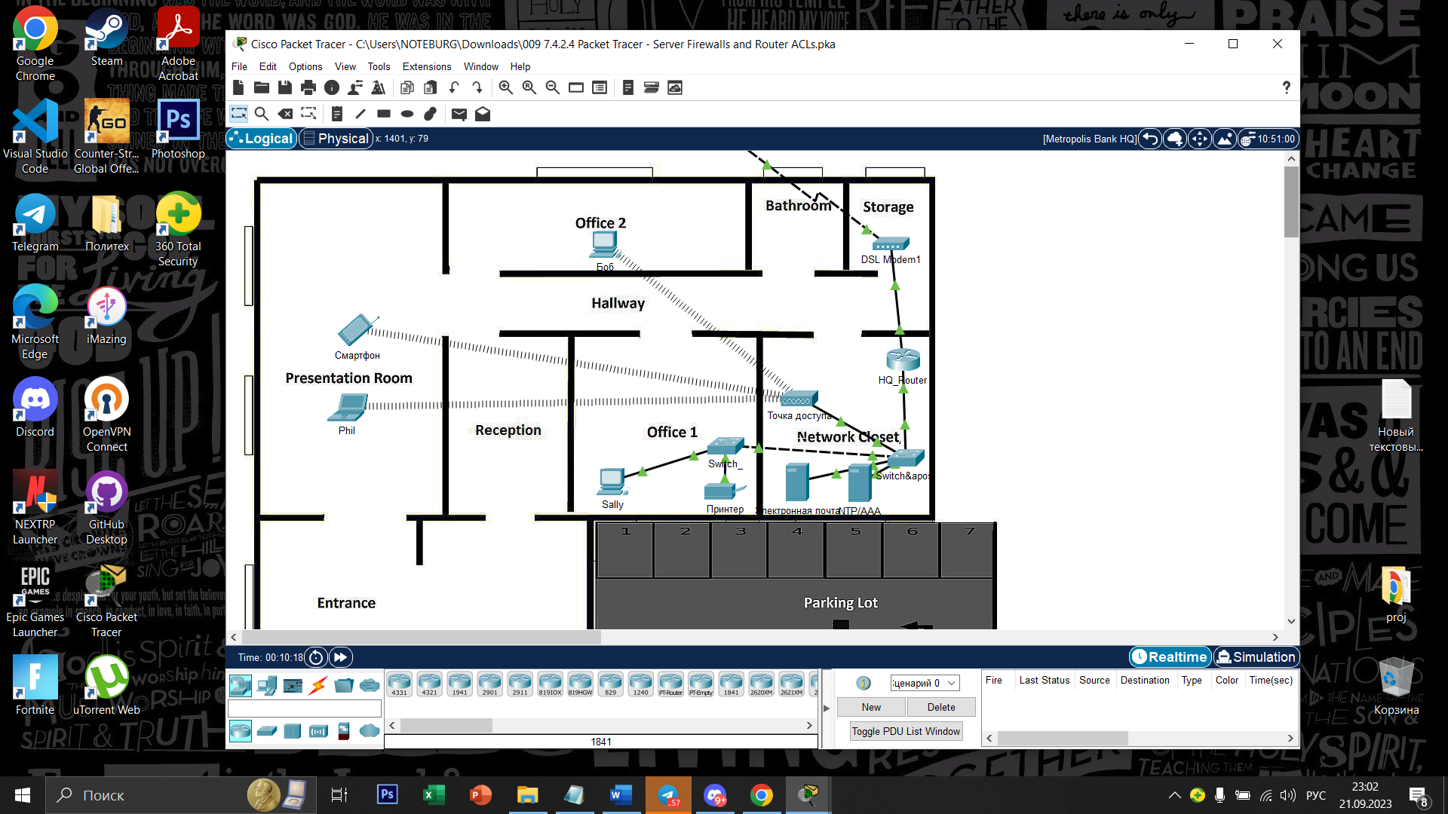   
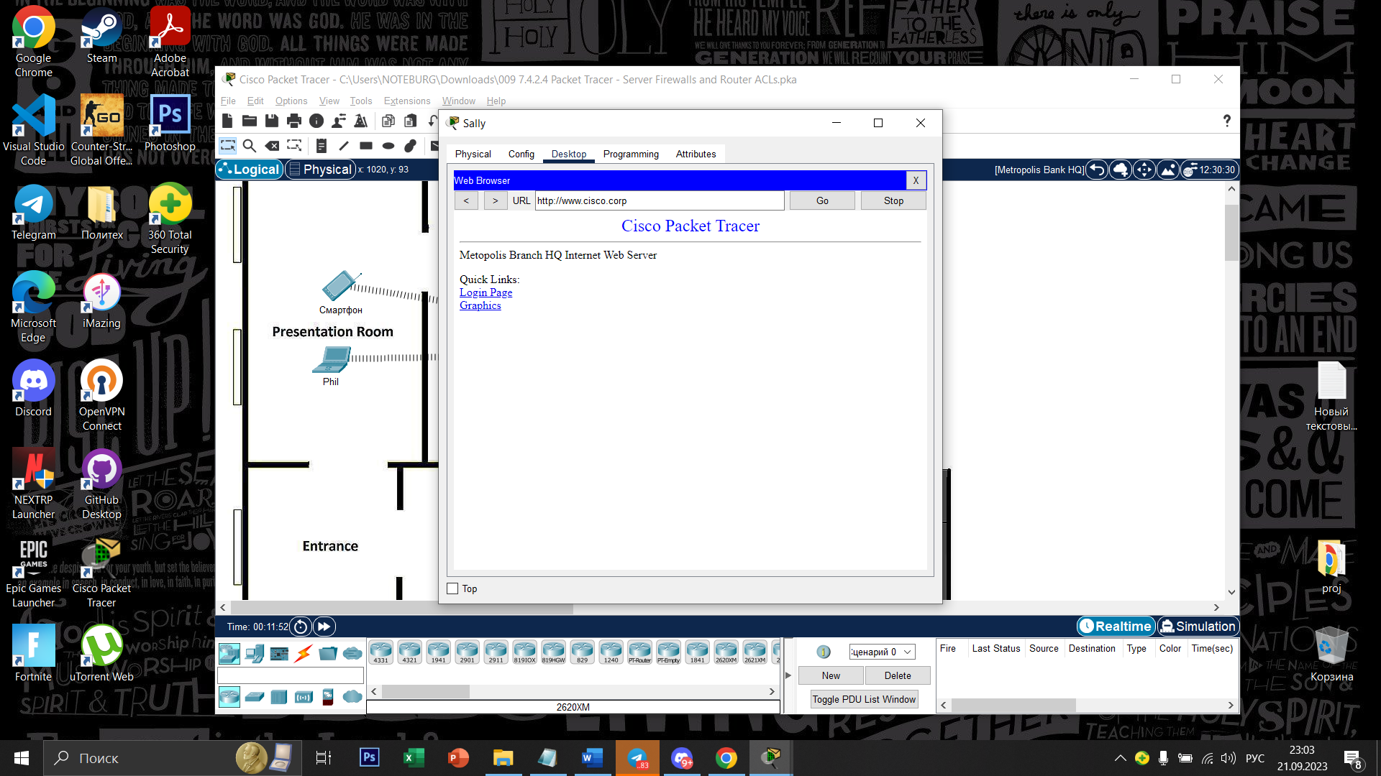 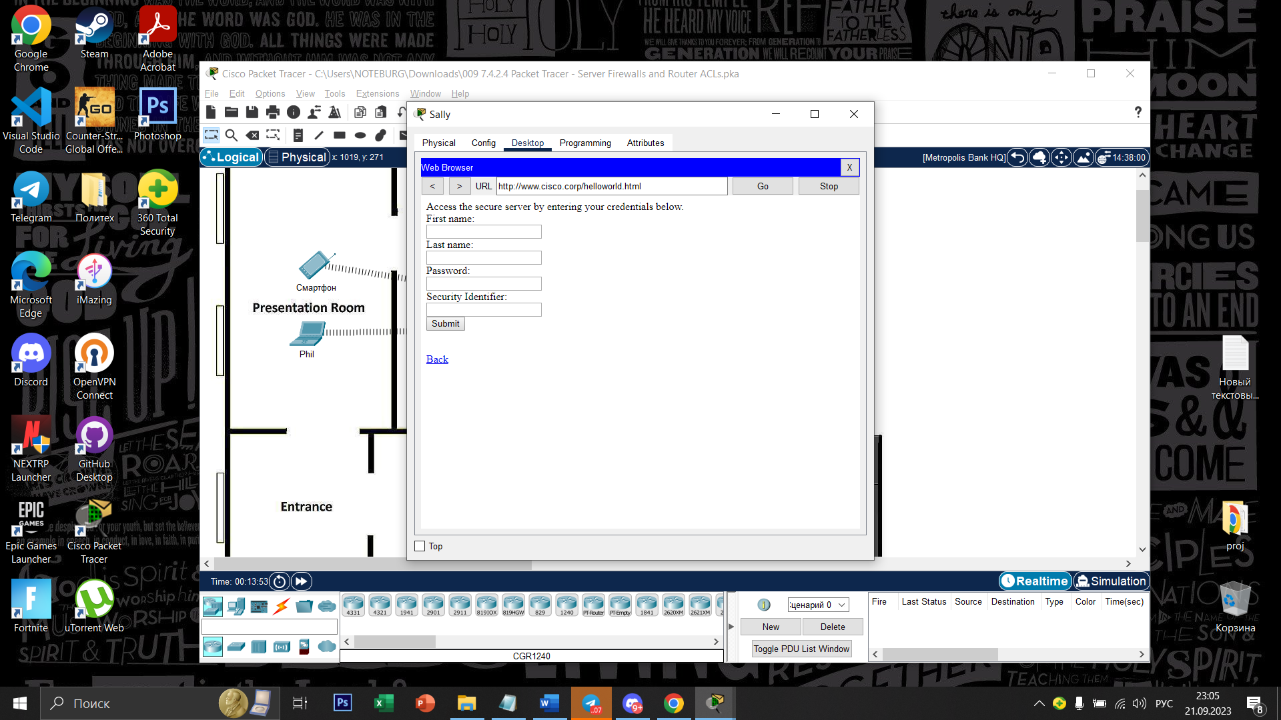  
  
  
  
  
  
  
  
  
  
  
  
  
  
Шаг 2: Установите доступ к веб-серверу HQ Internet с компьютера пользователя Sally по протоколу HTTPS. 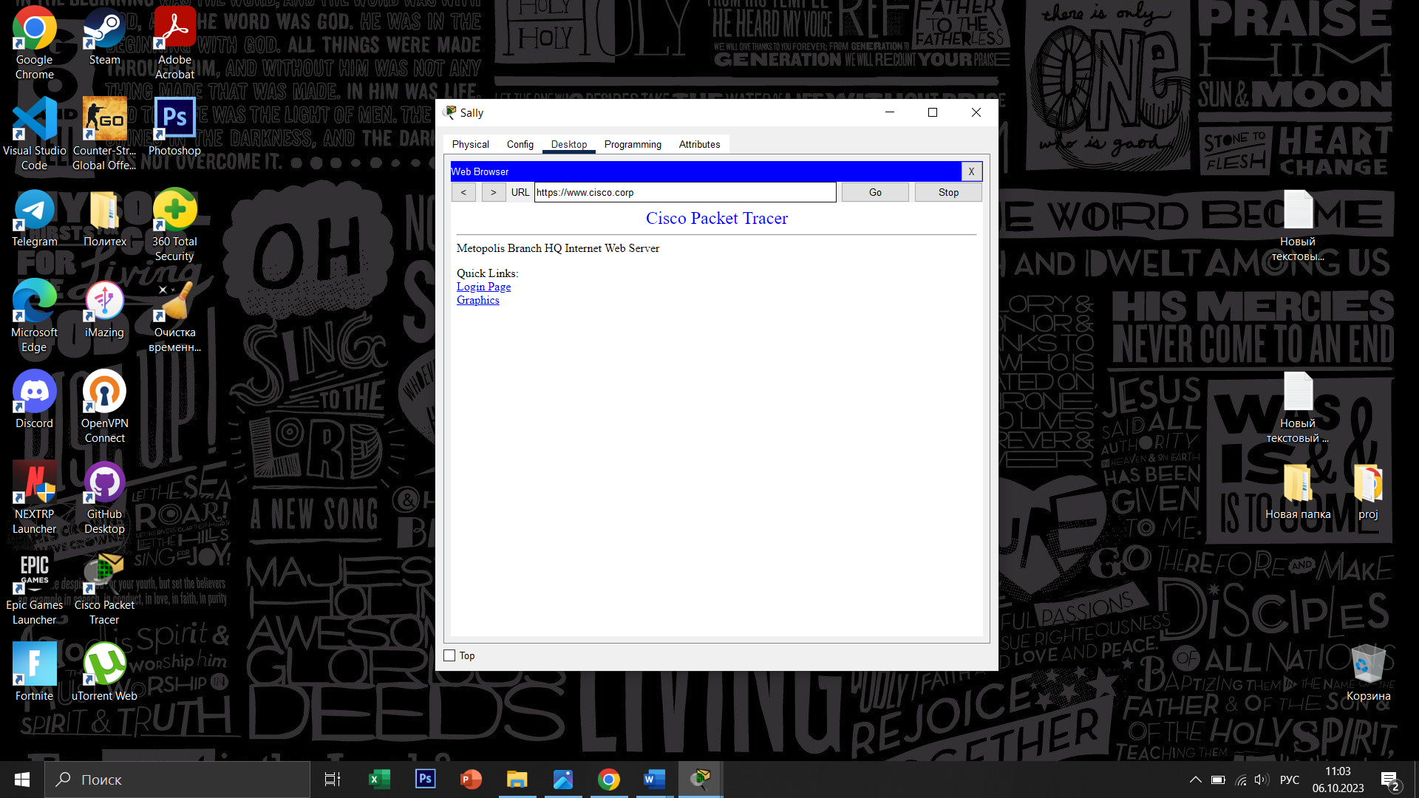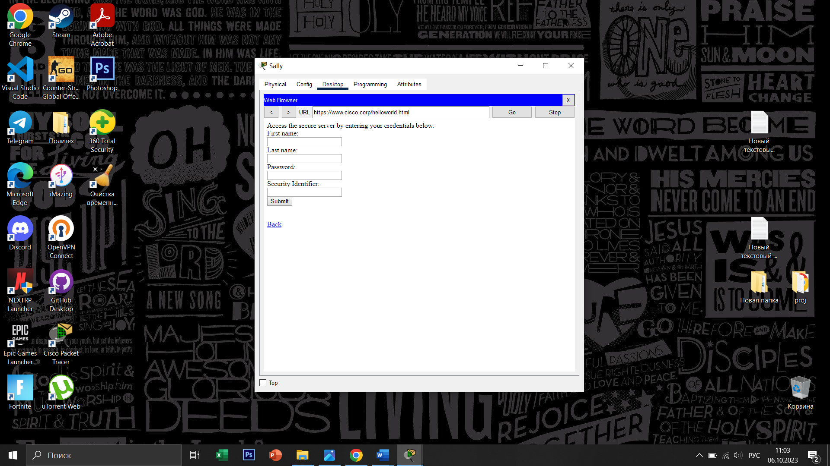  
  
  
  
  
  
  
  
  
  
  
  
Часть 2: Предотвращение незашифрованных сеансов HTTP.   
Шаг 1: Настройте маршрутизатор HQ_Router. 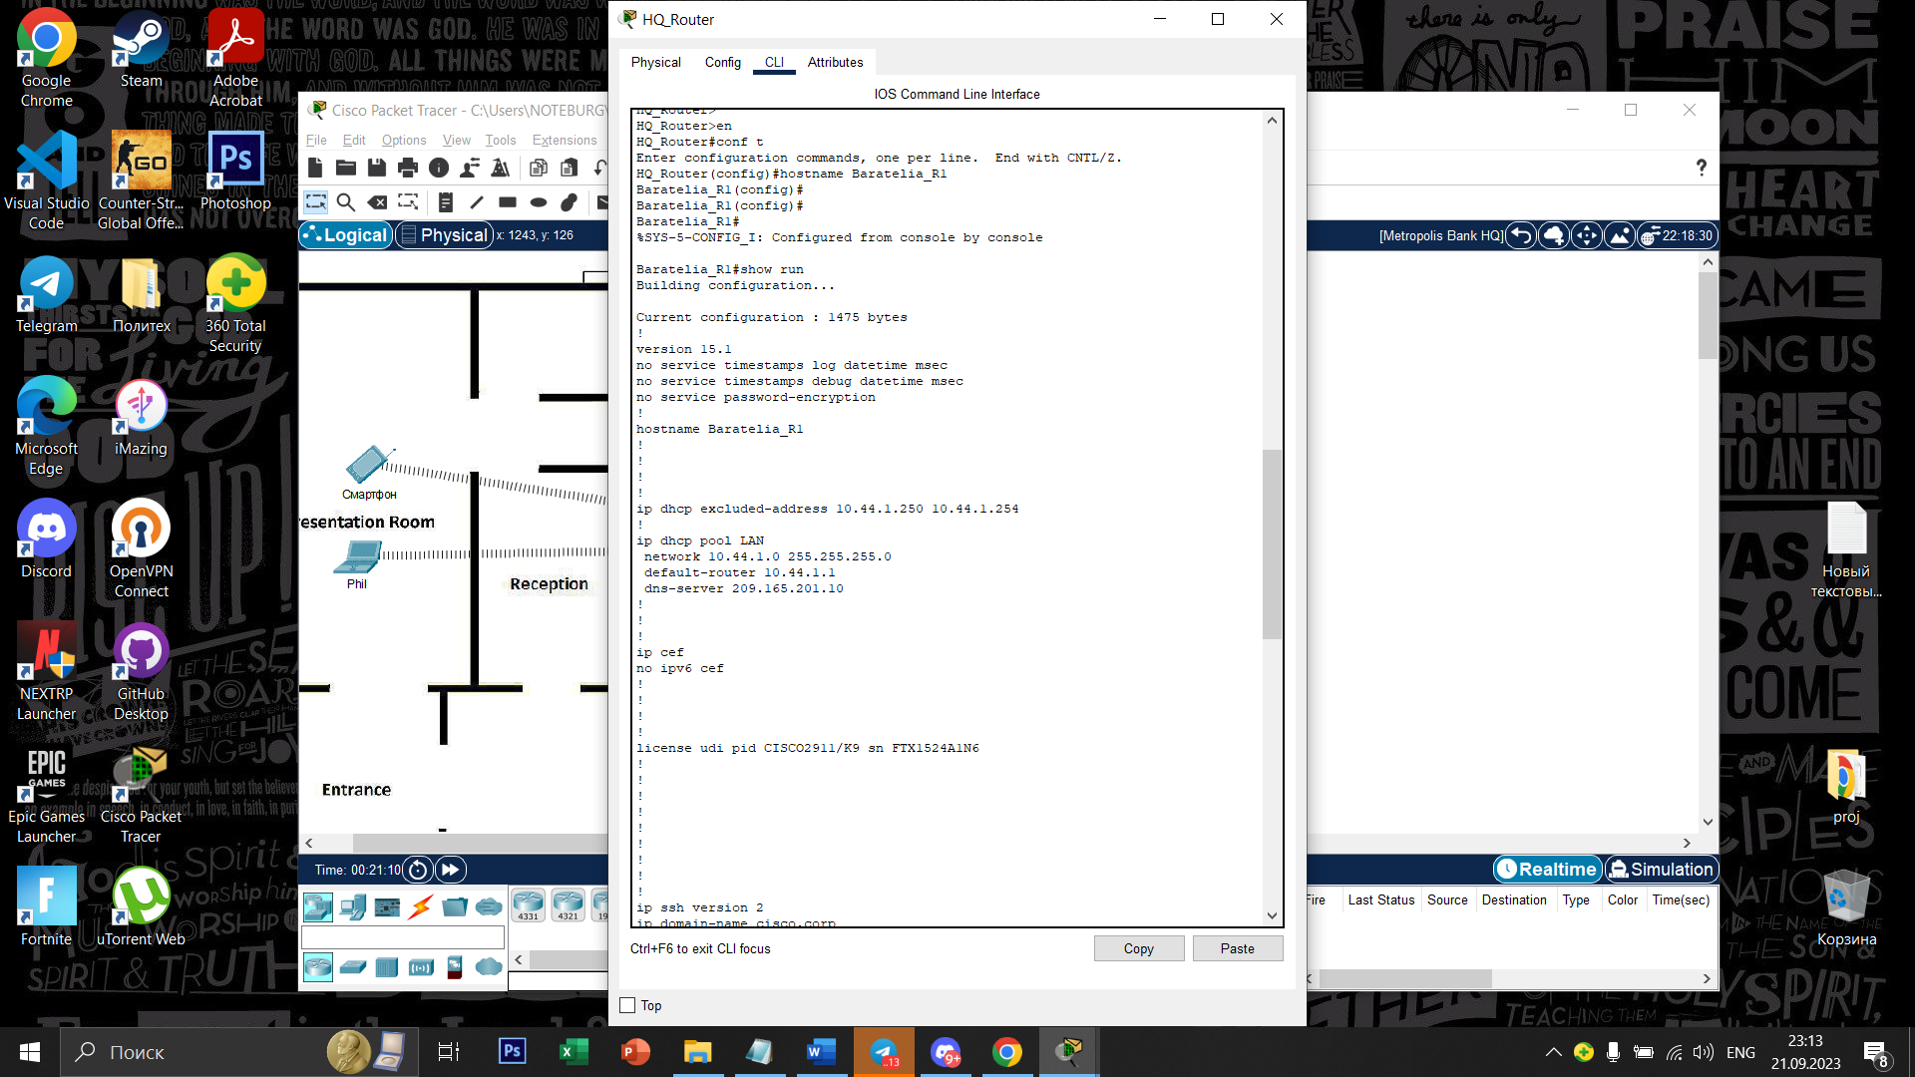 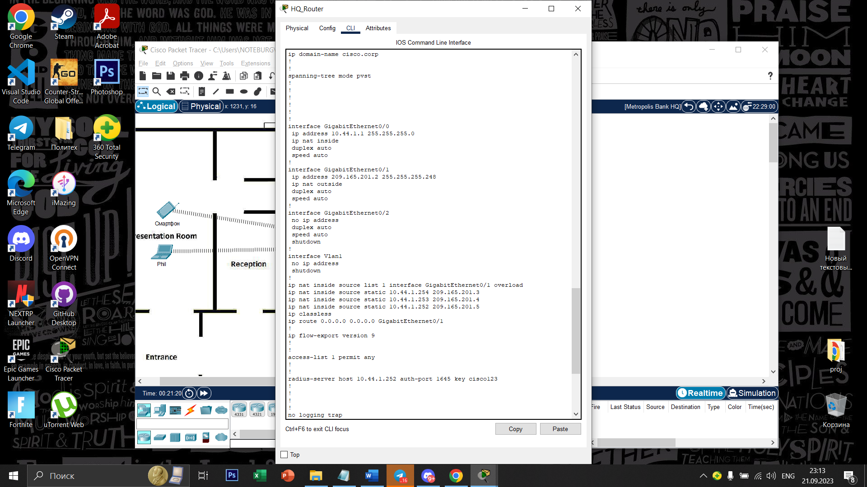 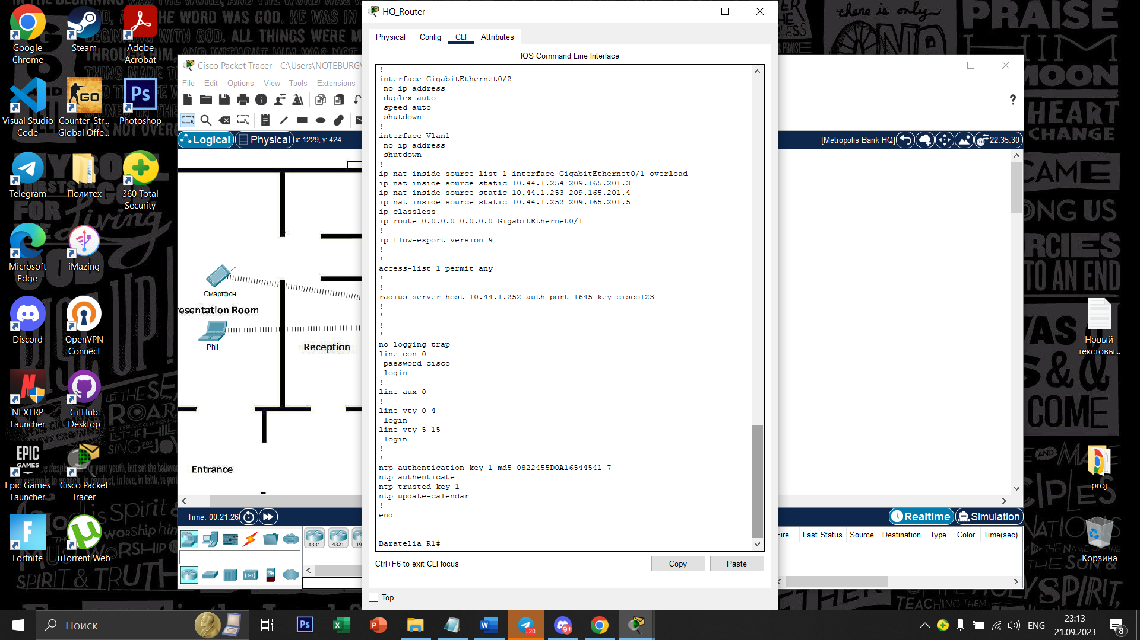 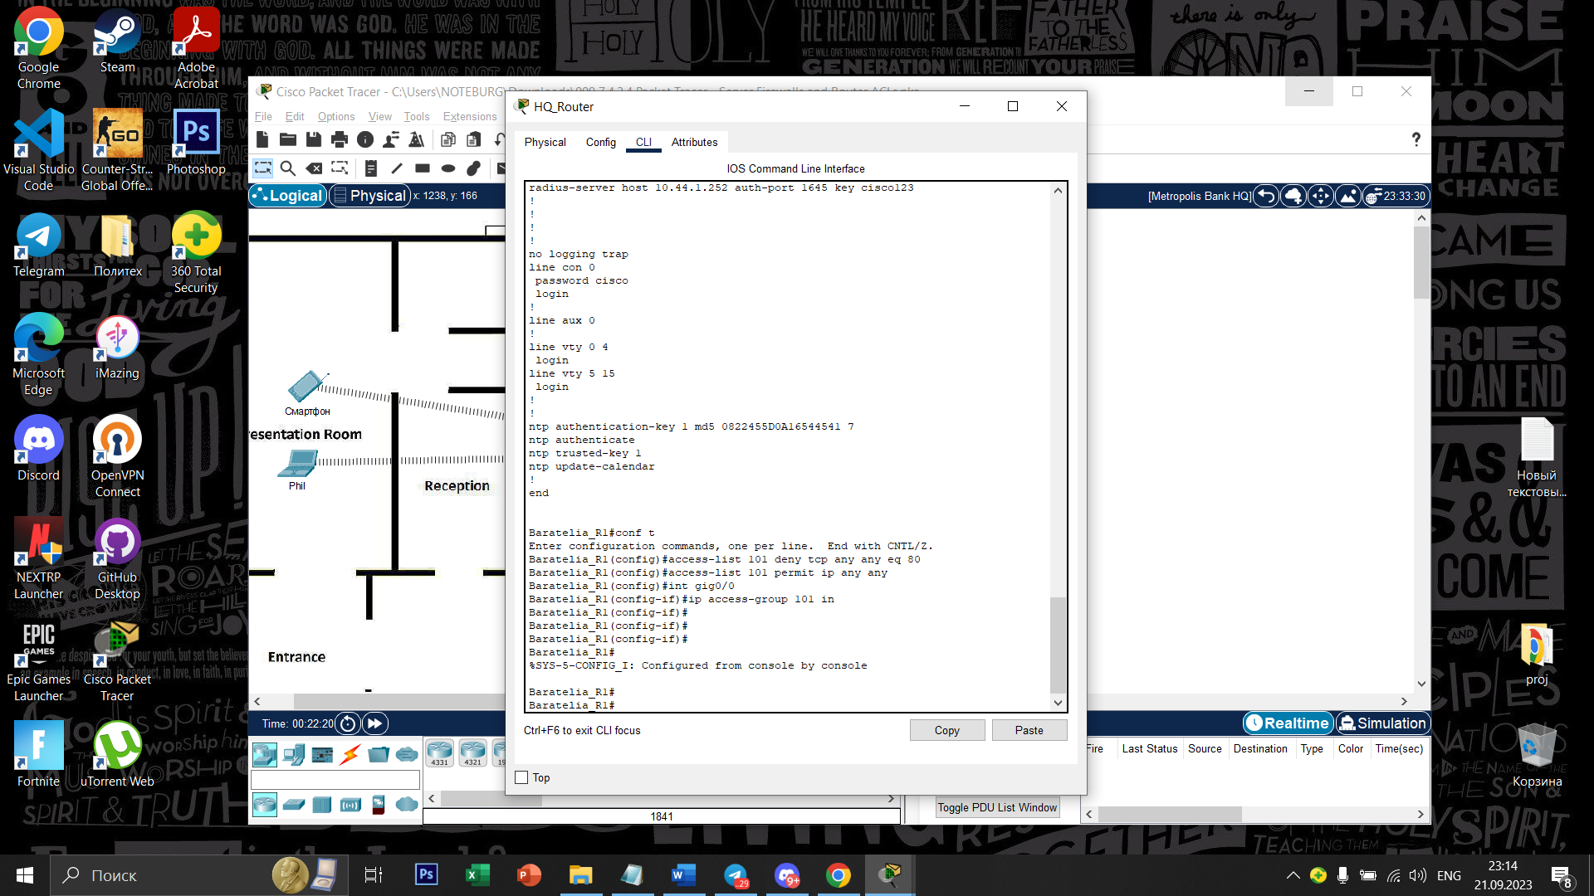 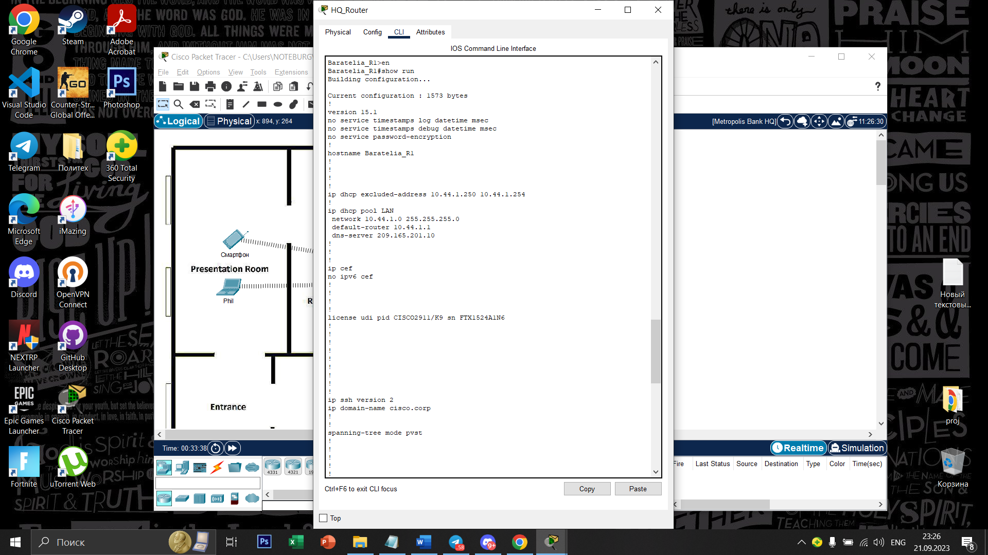 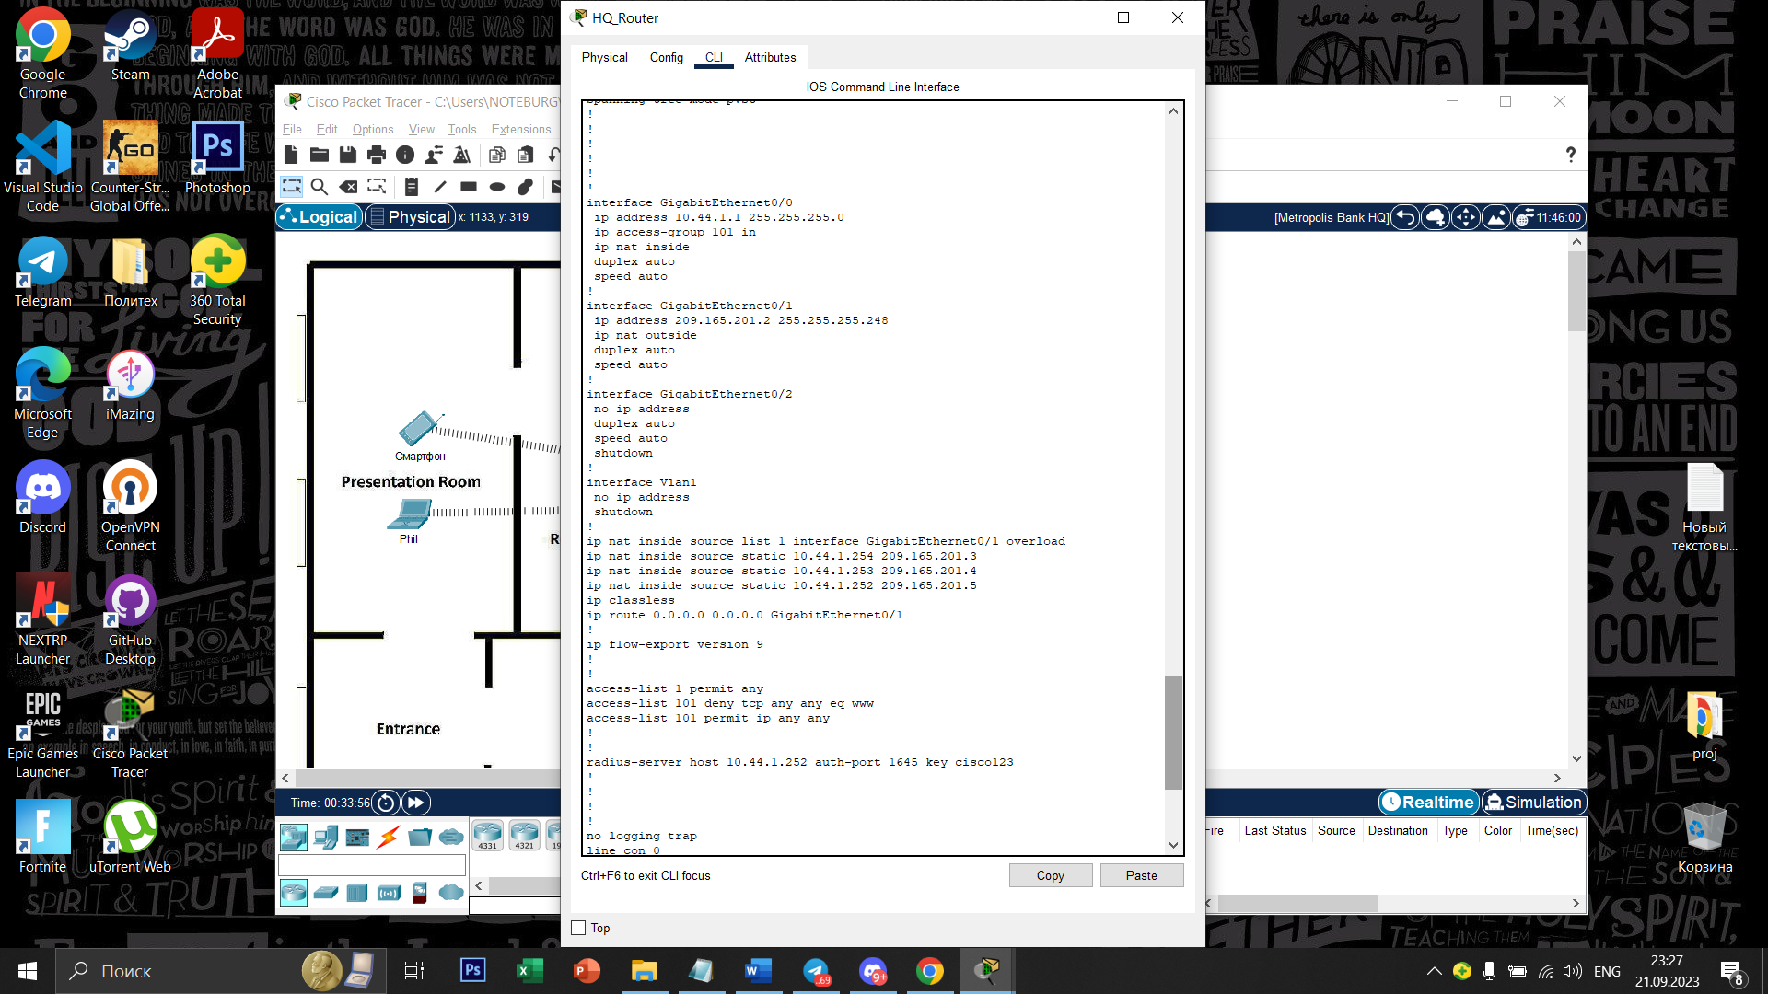 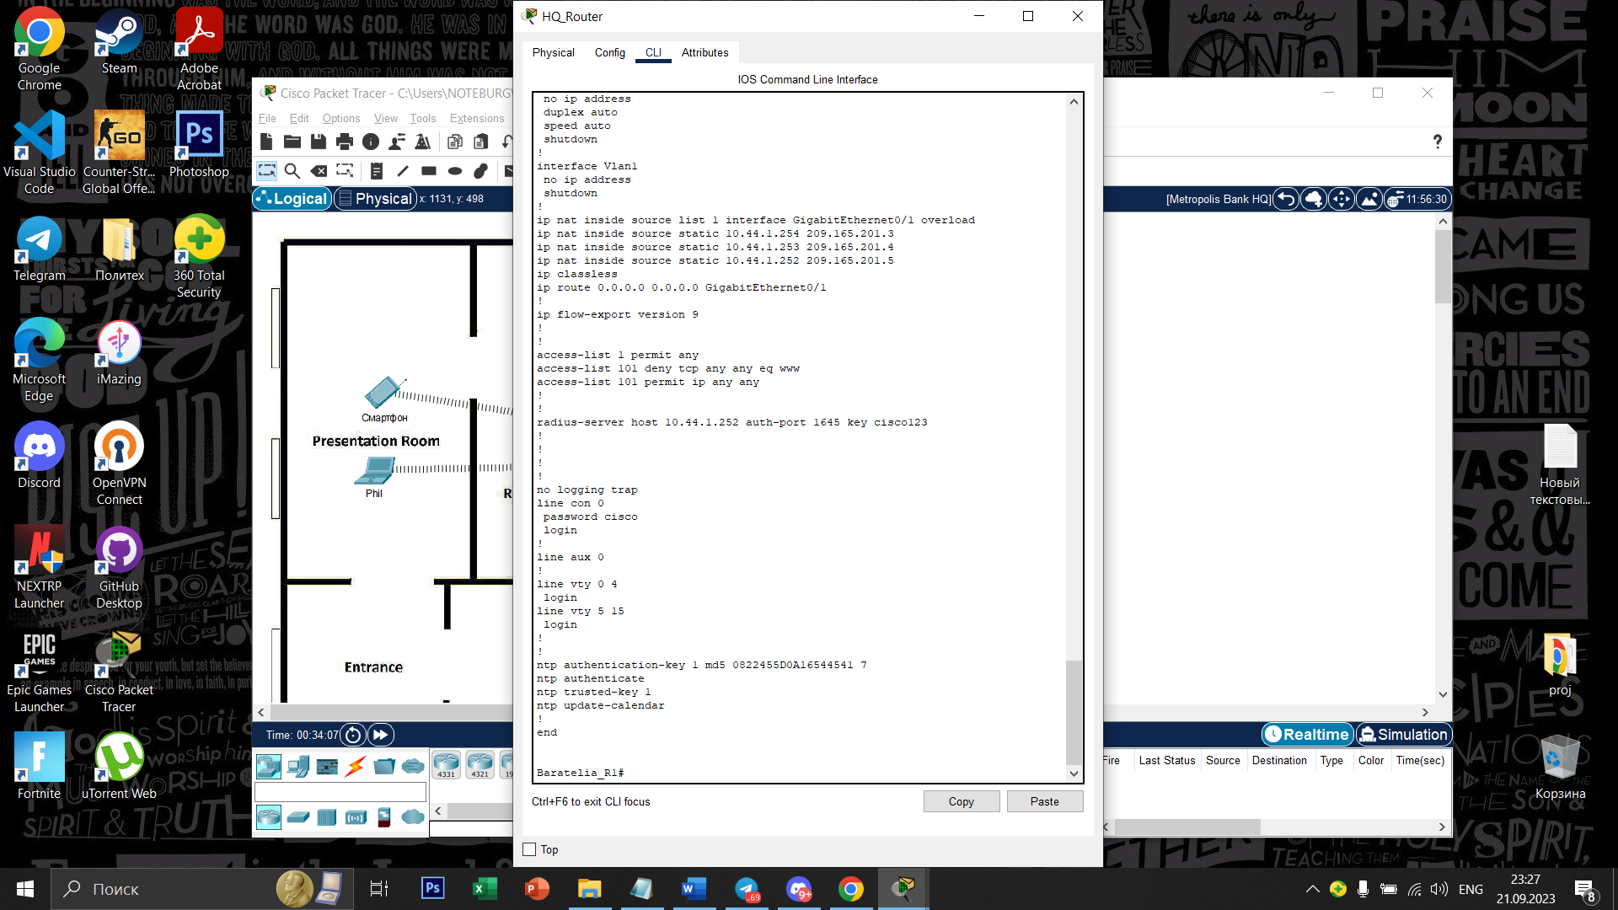Шаг 2: Установите доступ к веб-серверу HQ Internet с ПК пользователя Sally по протоколу HTTP. 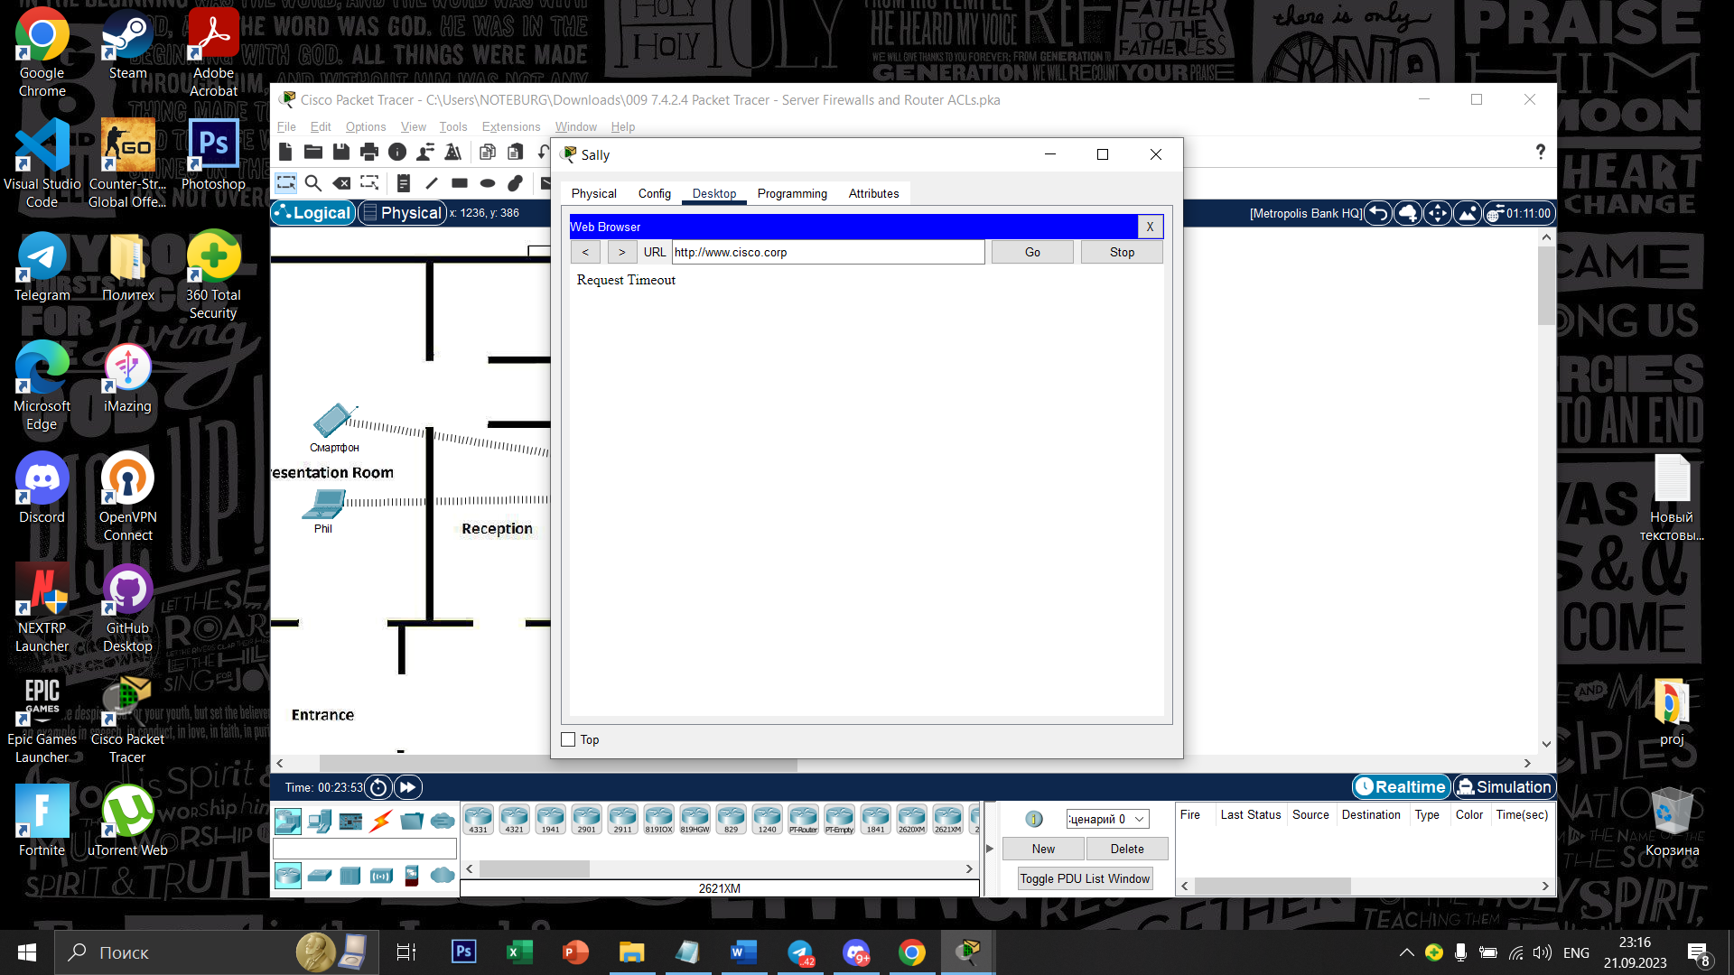   
  
  
  
  
  
  
  
  
  
  
  
  
Шаг 3: Установите доступ к веб-серверу HQ Internet с компьютера пользователя Sally по протоколу HTTPS.  
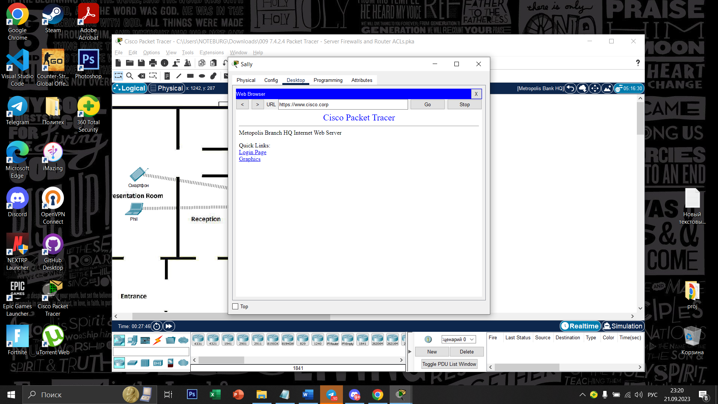  
Часть 3: Доступ к межсетевому экрану на сервере электронной почты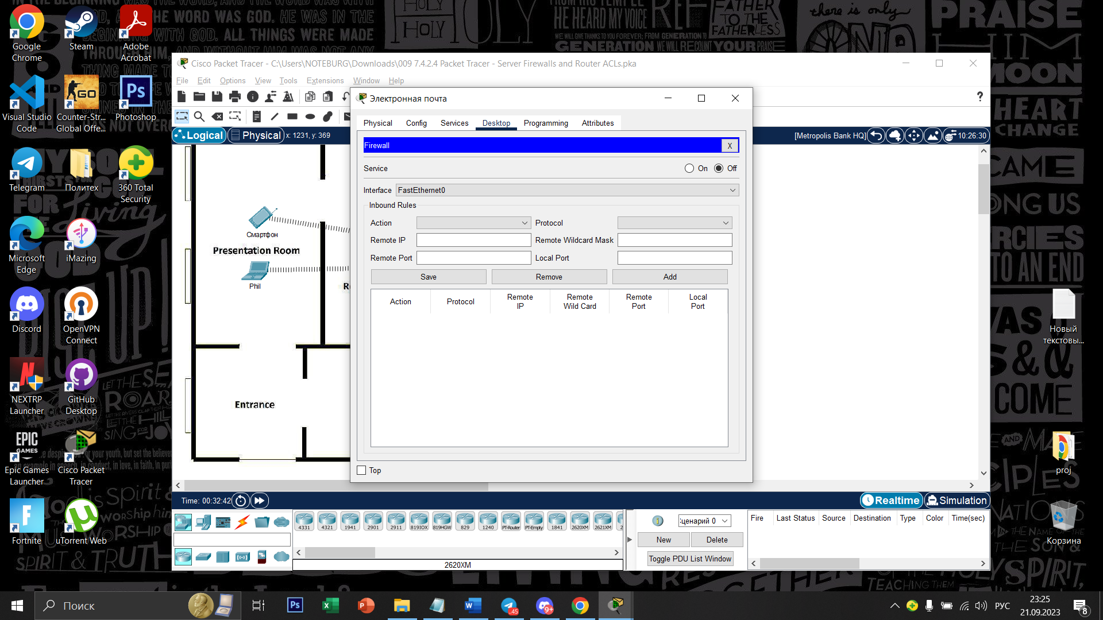 эле